中国南方电网有限责任公司2025年青年和团组织状况调研报告
一、调研背景与目的
（一）调研背景
为深入学习贯彻习近平总书记关于青年工作的重要思想，全面落实南方电网公司团委关于加强新时代共青团和青年工作的部署要求，系统掌握公司青年职工队伍结构、团员发展质量、团干部队伍能力、基层团组织建设、团青重点工作成效等真实情况，精准研判青年发展规律与工作短板，推动团青工作与企业中心任务深度融合。
当前，南方电网公司正全力推进中国式现代化南网新实践，加快建设世界一流企业，青年已成为电网运维、重大工程、科技创新、国际业务、金融保险、产业发展、应急保电、电网数字化建设等各条战线的生力军与突击队。团青工作在思想引领、岗位建功、创新创效、服务青年、从严治团等方面取得显著成效，但也面临思想引领穿透力不足、团干部兼职化普遍、基层组织建设不均衡、创新成果转化不够、境外青年管理难度大等共性问题。
为进一步夯实基层基础、破解工作难题、提升引领力、组织力、服务力，更好服务青年成长成才、服务公司高质量发展，特组织开展本次公司青年和团组织状况专项调研。
（二）调研目的
全面摸清底数：统计全系统35周岁以下青年职工、团员、专兼职团干部、各级团组织的数量、结构、占比、分布及近三年变化情况，建立完整数据台账。
研判发展趋势：分析青年学历结构、团员规模、团干部配备、组织建设、团青重点工作的演变趋势，总结规律、识别亮点。
找准问题短板：聚焦青年占比变化、团员发展、团干部专职化、青年创新等突出问题，深挖根源。
强化成果运用：形成可支撑决策、可指导实践的调研报告，为优化青年发展规划、加强党建带团建、推进从严治团提供依据。
服务中心大局：推动青年人才培养、青年创新等工作提质增效，为公司“十五五”高质量发展凝聚青春力量。
（三）调研范围
调研单位：南方电网公司总部及所属全部二级单位，覆盖管制业务类、市场竞争类、直属机构+共享平台类三大类别单位。
调研对象：各单位35周岁以下青年职工、共青团员、专兼职团干部、各级团组织（团委、团总支、团支部）。
数据周期：以近三年（2023—2025年）为核心统计周期，开展年度对比与趋势分析。
调研维度：覆盖人员规模、学历结构、团组织设置、团组织换届情况、青马工程开展情况、青年突击队及青年创新工作室等载体建设情况、推优入党等。
二、青年和团组织整体情况概述
（一）青年、团员基本情况
2025年，中国南方电网有限责任公司职工总数194075人，35周岁以下青年职工59679人，占比30.75%；较2024年职工总数下降26.23%，青年职工数量同比下降23%。
35周岁以下青年职工中，本科学历员工45545人，占比76.32%；硕士及以上员工人数12004人，占比20.11%。

中国南方电网有限责任公司共青团员总数20480人，占全体职工比重为10.55%。其中，保留团籍的党员6489人，新发展团员32人。

从管制业务类、市场竞争类、直属机构+共享平台类三大类型单位来看，人员结构差异化特征明显，核心体现在青年职工占比、团员占青年职工比重两大维度，具体数据详见下表。
指标 | 管制业务类 | 市场竞争类 | 直属机构+共享平台类
青年职工占该类型全体职工比重 | 29.82% | 43.15% | 37.26%
团员占该类型青年职工比重 | 35.05% | 27.62% | 29.52%
青年职工比重最高单位 | 中国南方电网有限责任公司超高压输电公司 | 南方电网储能股份有限公司 | 中国南方电力调度控制中心
青年职工比重最低单位 | 广西电网有限责任公司 | 南方电网综合能源股份有限公司 | 中国南方电网有限责任公司人才发展中心
青年职工比重同比增幅最大单位 | 广东电网有限责任公司 | 南方电网综合能源股份有限公司 | 广州电力交易中心有限责任公司
青年职工比重同比增幅最小（或减幅最大）单位 | 深圳供电局有限公司 | 南方电网科学研究院有限责任公司 | 南方电网供应链集团有限公司
团员比重最高单位 | 海南电网有限责任公司 | 南方电网储能股份有限公司 | 南方电网财务有限公司
团员比重最低单位 | 贵州电网有限责任公司 | 南方电网国际有限责任公司 | 南方电网用户生态运营有限责任公司
团员比重同比增幅最大单位 | 海南电网有限责任公司 | 南方电网综合能源股份有限公司 | 中国南方电网有限责任公司共享运营公司
团员比重同比增幅最小（或减幅最大）单位 | 深圳供电局有限公司 | 南方电网国际有限责任公司 | 南方电网数字传媒科技有限公司
青年职工占全体职工比重最高3家单位分别为南方电网储能股份有限公司、中国南方电网有限责任公司超高压输电公司、南方电网数字电网集团有限公司；占比最低3家为中国南方电网有限责任公司人才发展中心、中国南方电网有限责任公司北京分公司、南方电网综合能源股份有限公司。
青年职工占全体职工比重最高3家单位
单位 | 青年职工占全体职工比重
南方电网储能股份有限公司 | 51.23%
中国南方电网有限责任公司超高压输电公司 | 48.58%
南方电网数字电网集团有限公司 | 48.32%
青年职工占全体职工比重最低3家单位
单位 | 青年职工占全体职工比重
中国南方电网有限责任公司人才发展中心 | 18.29%
中国南方电网有限责任公司北京分公司 | 21.43%
南方电网综合能源股份有限公司 | 23.55%
团员占全体职工比重最高3家单位
单位 | 团员占全体职工比重
南方电网储能股份有限公司 | 27.25%
南方电网产业发展集团有限责任公司 | 19.45%
南方电网财务有限公司 | 17.19%
团员占全体职工比重最低3家单位
单位 | 团员占全体职工比重
南方电网用户生态运营有限责任公司 | 0%
南方电网国际有限责任公司 | 0.36%
中国南方电网有限责任公司人才发展中心 | 2.44%
（二）团干部队伍基本情况
中国南方电网有限责任公司配备各级团干部4950人。其中专职团干部117人，占团干部总人数2.36%；兼职团干部4833 人，占比97.64%。中国南方电网有限责任公司青年员工在3000人以上团委配备的专职团干部配备覆盖率100%。

从管制业务类、市场竞争类、直属机构+共享平台类三大类型单位来看，直属机构+共享平台类团干部共49人，专职团干部3人，专职团干部占比6.12%，为三类中最高；管制业务类团干部共4599人，专职团干部97人，专职团干部占比2.11%，为三类中最低。
类型 | 团干部 | 专职团干部 | 专职团干部占比
管制业务类 | 4599人 | 97人 | 2.11%
市场竞争类 | 302人 | 17人 | 5.63%
直属机构+共享平台类 | 49人 | 3人 | 6.12%
专职团干部占比靠前的3个单位依次为：鼎和财产保险股份有限公司、南方电网供应链集团有限公司、南方电网数字电网集团有限公司。
专职团干部占比前 3单位
单位 | 专职团干部数量 | 专职团干部占比
鼎和财产保险股份有限公司 | 10个 | 13.51%
南方电网供应链集团有限公司 | 3个 | 13.04%
南方电网数字电网集团有限公司 | 7个 | 9.33%
（三）团组织建设情况
2025年，中国南方电网有限责任公司建有团委132个、青年职工3000人以上团委2个、团总支98 个、基层团支部1206个。
近三年 | 团委数量 | 青年职工3000人以上的团委数量 | 团总支数量 | 团支部数量
2025年 | 132个 | 2个 | 98个 | 1206个
2024年 | 169个 | 5个 | 111个 | 1603个
2023年 | 192个 | 5个 | 133个 | 1720个
从管制业务类、市场竞争类、直属机构+共享平台类三大类型单位中团委布局来看，管制业务类、市场竞争类、直属机构+共享平台类团委各116个、15个、1个，分别占比87.88%、11.36%、0.76%。

广东电网有限责任公司、广西电网有限责任公司、贵州电网有限责任公司等单位团委数量较多，组织体系完善。下级单位团组织按期换届完成率66.85%。
（四）团青工作情况
2025年，40岁及以下青年科技人才20051人；青年突击队1268支，建成青年创新工作室644个；开展青年科技人才交流活动1470场，共25584人次，落实青年创新基金20123.4万元；开展青年精神素养提升工程开展活动3124次，青马工程培育学员937人；全年完成推优入党1236人。
三、近三年青年和团组织建设趋势
（一）青年、团员变化趋势
2023年-2025年，35周岁以下青年职工数量分别为85213人、77506人、59679人，青年职工同比增幅较大的有南方电网澜湄国际能源有限责任公司、广州电力交易中心有限责任公司、南方电网能源发展研究院有限责任公司，而深圳供电局有限公司、中国南方电网有限责任公司人才发展中心、广西电网有限责任公司同比增幅较小（或减幅较大），青年职工规模逐年缩减，不同单位间增减幅度差异明显。
团员总数分别为30776人、29215人、20480人，团员同比增幅较大的有南方电网综合能源股份有限公司、南方电网数字传媒科技有限公司、广州电力交易中心有限责任公司，而南方电网国际有限责任公司、鼎和财产保险股份有限公司、中国南方电网有限责任公司超高压输电公司团员同比增幅较小（或减幅较大），团员总数整体保持稳定态势，部分单位团员增长成效显著，少数单位呈减幅态势。
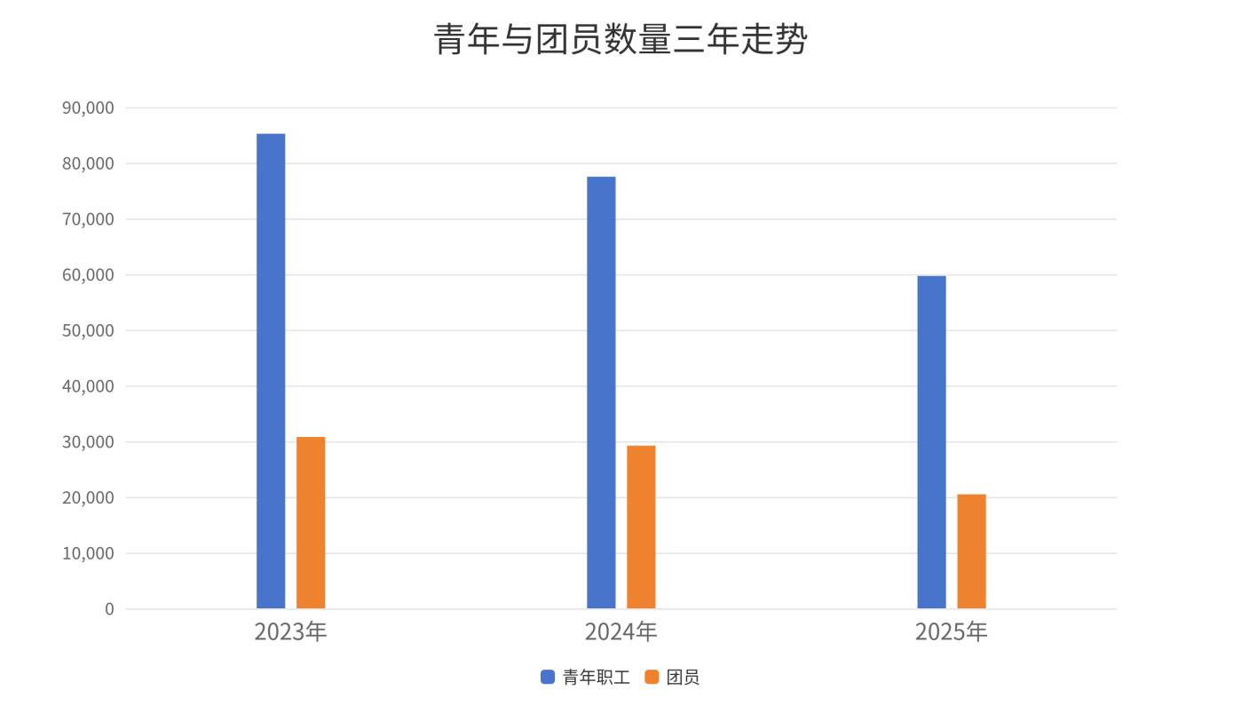
35周岁以下青年职工中，本科人数由2023年67.84%提升至2025年76.32%；硕士及以上员工人数由2023年13.6%提升至2025年20.11%，青年职工高学历占比持续攀升，青年人才队伍知识结构向高层次、专业化方向优化。
35周岁以下青年职工学历变化趋势
学历 | 2023年 | 2024年 | 2025年
本科 | 57812人 | 58493人 | 45545人
硕士及以上 | 11585人 | 11662人 | 12004人
从管制业务类、市场竞争类、直属机构+共享平台类三大类型单位来看，管制业务类单位中，青年占全体职工比重由2023年30.39%下降至2025年29.82%，团员占全体职工比重由2023年11.13%下降至2025年10.45%，管制业务类单位青年及团员占比均呈小幅下降，人员结构趋于成熟化，青年人才补充速度略低于整体职工队伍更新节奏。
市场竞争类单位中，青年占全体职工比重由2023年44.45%下降至2025年43.15%，团员占全体职工比重由2023年13.35%下降至2025年11.92%，市场竞争类单位青年占比小幅回落但仍保持较高水平，注重强化青年群体的团组织覆盖率与凝聚力。
直属机构+共享平台类单位中，青年占全体职工比重由2023年37.76%下降至2025年37.26%，团员占全体职工比重由2023年8.89%提升至2025年11%，直属机构+共享平台类单位青年占比略有提升，团员占比波动变化，青年队伍建设处于动态调整阶段，团组织凝聚力与覆盖效能仍需进一步提升。
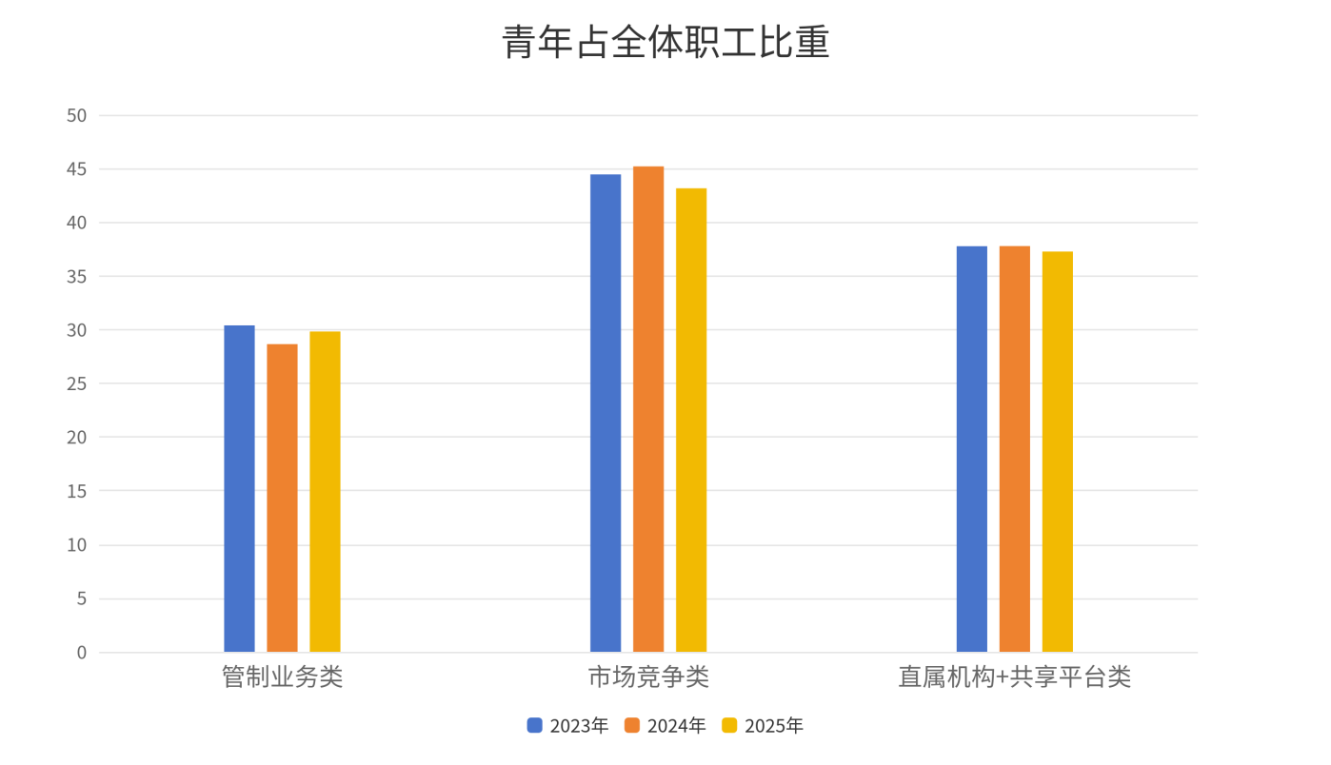
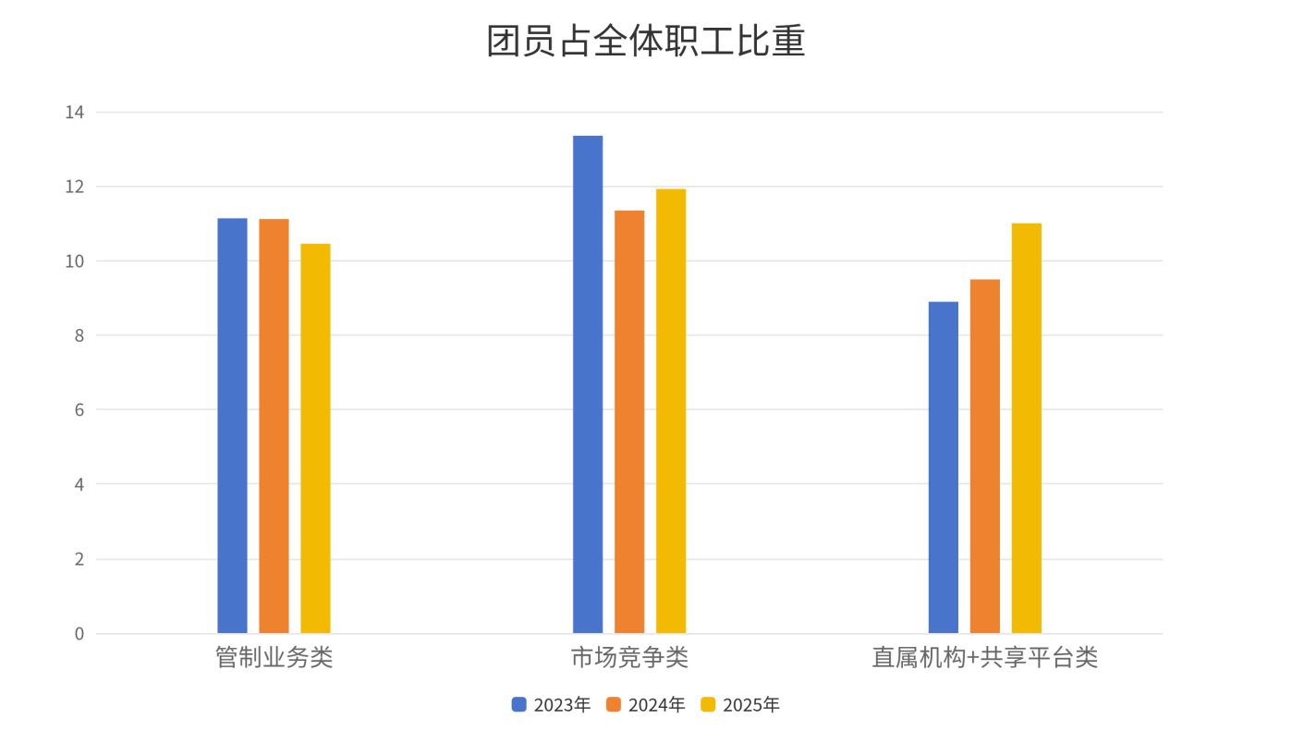
近三年，青年占全体职工比重同比增幅最大的有广州电力交易中心有限责任公司、南方电网财务有限公司、中国南方电网有限责任公司北京分公司；青年占全体职工比重同比增幅最小（或减幅最大）的有中国南方电网有限责任公司人才发展中心、深圳供电局有限公司、南方电网科学研究院有限责任公司，三年各单位青年占比差异化显著，不同单位间人才战略、发展定位及引育政策存在一定差异。
团员占全体职工比重同比增幅最大的有南方电网综合能源股份有限公司、南方电网数字传媒科技有限公司、中国南方电网有限责任公司人才发展中心；团员占全体职工比重同比增幅最小（或减幅最大）的有南方电网国际有限责任公司、鼎和财产保险股份有限公司、南方电网澜湄国际能源有限责任公司，各单位团员占全体职工比重增减态势分化，部分单位增幅显著，青年力量不断发展壮大。
青年占比同比增幅最大前三名
单位 | 2023青年占全体职工比重 | 2024青年占全体职工比重 | 2025青年占全体职工比重 | 增减幅
广州电力交易中心有限责任公司 | 32.14% | 35.59% | 42.47% | +32.14%
南方电网财务有限公司 | 32.79% | 38.12% | 42.71% | +30.25%
中国南方电网有限责任公司北京分公司 | 16.67% | 22.22% | 21.43% | +28.55%
青年占比同比增幅最小（或减幅最大）前三名
单位 | 2023青年占全体职工比重 | 2024青年占全体职工比重 | 2025青年占全体职工比重 | 增减幅
中国南方电网有限责任公司人才发展中心 | 33.33% | 17.81% | 18.29% | -45.12%
深圳供电局有限公司 | 40.49% | 38.79% | 31.43% | -22.38%
南方电网科学研究院有限责任公司 | 47.02% | 54.29% | 37.76% | -19.69%
2023年保留团籍党员7447人、2024年8183人、2025年6489人。
2023年新发展团员56人、2024年69人、2025年32人。
保留团籍党员人数呈连续三年大幅下降态势，新发展团员人数年度间波动明显，团员向党员转化的衔接机制需进一步完善，团员发展工作的稳定性与持续性有待加强。
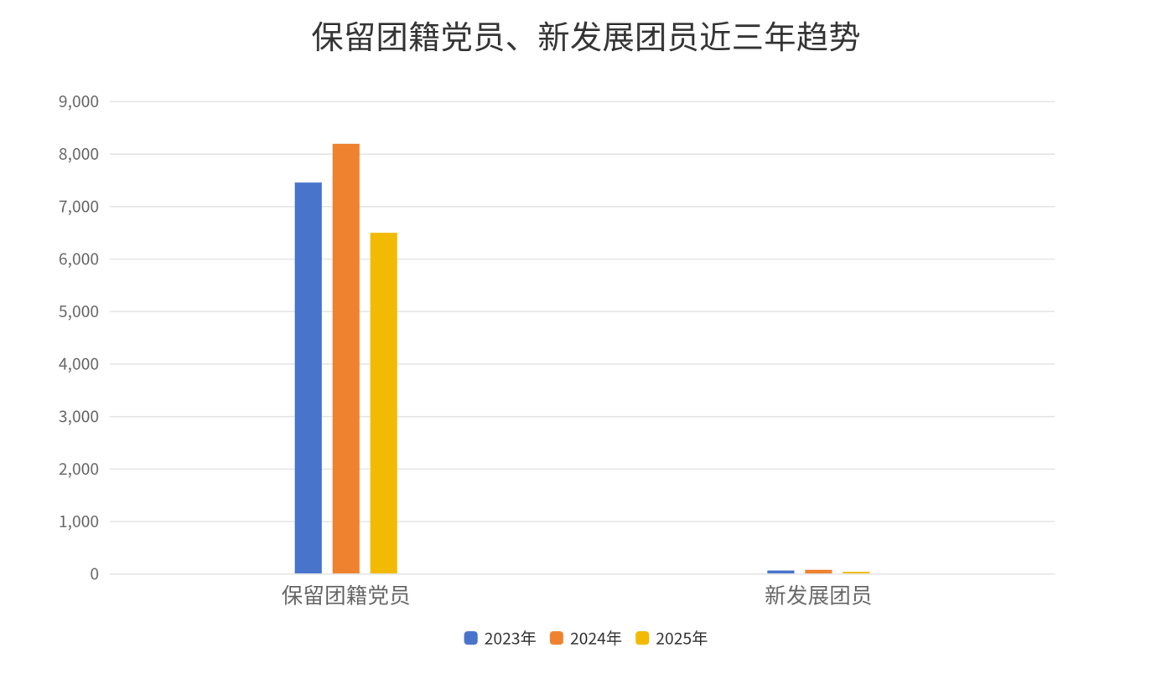
（二）团干部队伍变化趋势
近三年，团干部总人数逐渐减少，专职团干部占比从2023年1.91%上升至2025年2.36%；兼职团干部占比从2023年97.34%上升至2025年97.64%。团干部总人数逐步精简，专职团干部占比稳步提升，团组织干部队伍建设向专业化、精干化方向推进。
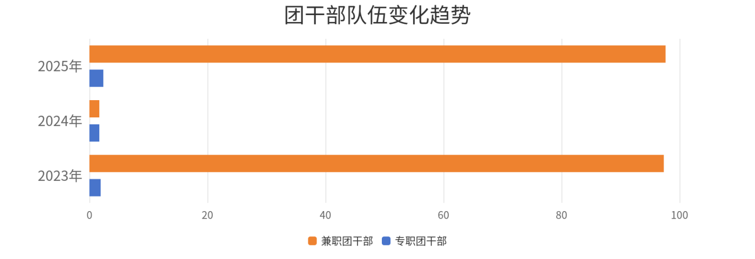
近三年，管制业务类专职团干部占团干部总数比重分别为1.85 %、1.72 %、2.11 %。管制业务类专职团干部占比动态调整且整体略有提升，持续优化团干部队伍结构，强化专职力量对团建工作的支撑作用。
市场竞争类专职团干部占团干部总数比重分别为3.8 %、1.09 %、5.63 %。市场竞争类专职团干部占比波动上升且整体增幅明显，对团建工作重视程度不断提高，通过充实专职团干部力量，提升团组织服务青年、推动发展的效能。
直属机构+共享平台类专职团干部占团干部总数比重分别为0 %、0 %、6.12 %。直属机构+共享平台类专职团干部从无到有并形成一定规模，占比波动调整，团组织建设逐步走向规范化。
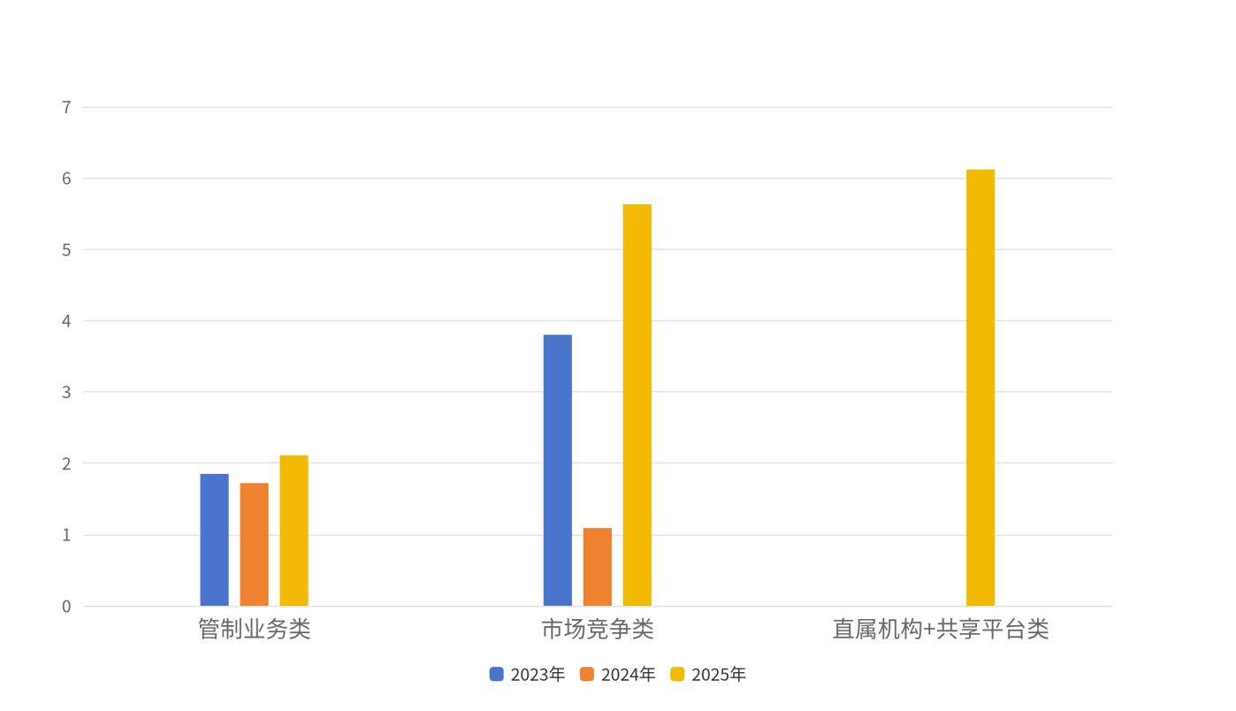
从二级单位来看，近三年专职团干部同比增幅前三为广东电网有限责任公司、鼎和财产保险股份有限公司、深圳供电局有限公司、海南电网有限责任公司；专职干部同比缩减最明显的4家为中国南方电网有限责任公司超高压输电公司、南方电网储能股份有限公司、贵州电网有限责任公司、广西电网有限责任公司，二级单位专职团干部队伍建设成效显著，部分单位人员力量充实，部分单位结构持续优化，增减变动分化明显。
专职团干部同比增幅前三单位
单位 | 2023年专职团干部数量 | 2024年专职团干部数量 | 2025年专职团干部数量 | 增幅
广东电网有限责任公司 | 46个 | 42个 | 85个 | +84.78%
鼎和财产保险股份有限公司 | 9个 | 0个 | 10个 | +11.11%
深圳供电局有限公司 | 2个 | 2个 | 2个 | 0%
海南电网有限责任公司 | 1个 | 2个 | 1个 | 0%
专职团干部同比缩减最明显单位
单位 | 2023年专职团干部数量 | 2024年专职团干部数量 | 2025年专职团干部数量 | 增幅
中国南方电网有限责任公司超高压输电公司 | 20个 | 21个 | 0个 | -100%
南方电网储能股份有限公司 | 1个 | 1个 | 0个 | -100%
贵州电网有限责任公司 | 23个 | 17个 | 4个 | -82.61%
广西电网有限责任公司 | 21个 | 4个 | 5个 | -76.19%
（三）团组织变化趋势
2023 -2025 年，团委数量由192 个减少至132个，基层团支部由1720个减少至1206，团组织优化调整成效显著，团委及基层团支部数量大幅精简。
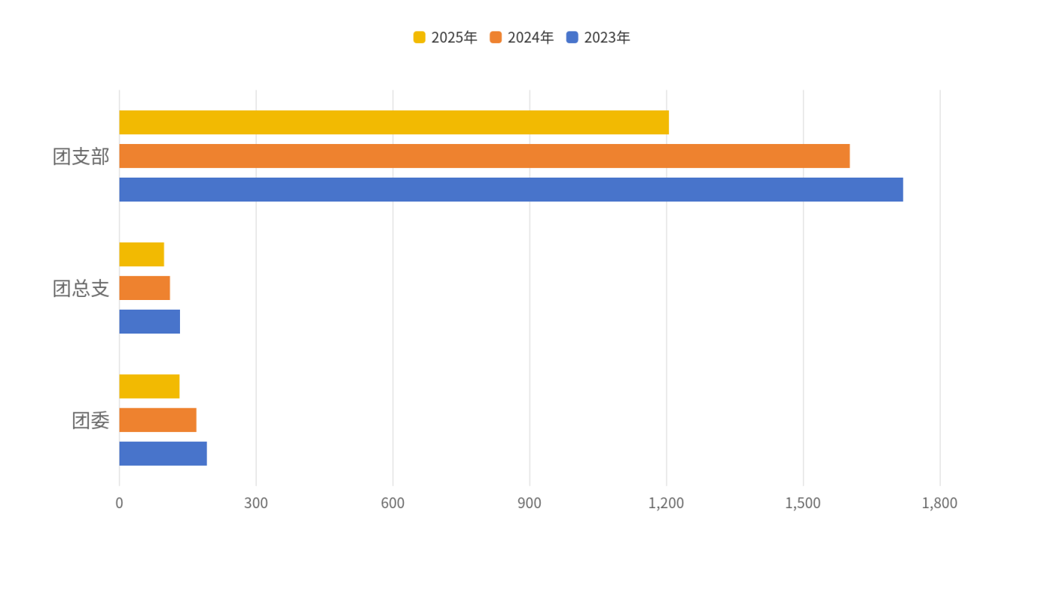
2023-2025年，管制业务类单位中团委数量由180个减至116个，团支部数量由1626个减至1100个，管制业务类单位团组织数量大幅压减，实现资源集中配置，推动团建工作与业务工作深度融合。
市场竞争类单位中团委数量由12个增至15个，团支部数量由81个增至88个，市场竞争类单位团组织数量优化调整，团委增设3个、团支部规范增加7个，市场竞争类单位团组织数量适度扩充，青年群体规模与需求持续增长，强化团组织对青年的覆盖与服务能力。
直属机构+共享平台类单位中团委数量由0个增至1个，团支部数量由13个增至18个，直属机构+共享平台类单位团组织从无到有、规模显著扩大，不断加强组织建设，逐步完善团组织体系，为服务青年成长成才提供了坚实的组织保障。
类别 | 年份 | 团委 | 团总支 | 团支部
管制业务类 | 2023年 | 180个 | 128个 | 1626个
 | 2024年 | 154个 | 107个 | 1500个
 | 2025年 | 116个 | 95个 | 1100个
市场竞争类 | 2023年 | 12个 | 2个 | 81个
 | 2024年 | 14个 | 2个 | 88个
 | 2025年 | 15个 | 1个 | 88个
直属机构+共享平台类 | 2023年 | 0个 | 3个 | 13个
 | 2024年 | 1个 | 2个 | 15个
 | 2025年 | 1个 | 2个 | 18个
从二级单位来看，近三年团支部同比增幅前三为南方电网数字电网集团有限公司、南方电网供应链集团有限公司、南方电网科学研究院有限责任公司、南方电网储能股份有限公司。二级单位团支部数量增长态势良好，团建工作成效显著，基层单位高度重视团组织建设，通过扩充基层组织覆盖，筑牢团组织联系青年的桥梁纽带。
近三年团委数量增幅前三单位
单位 | 2023团委数量 | 2024团委数量 | 2025团委数量 | 增幅
南方电网数字电网集团有限公司 | 1个 | 2个 | 3个 | +200%
南方电网储能股份有限公司 | 4个 | 4个 | 5个 | +25%
中国南方电网有限责任公司超高压输电公司 | 13个 | 13个 | 13个 | 0%
南方电网科学研究院有限责任公司 | 1个 | 1个 | 1个 | 0%
近三年团总支数量增幅前三单位
单位 | 2023团总支数量 | 2024团总支数量 | 2025团总支数量 | 增幅
南方电网数字电网集团有限公司 | 1个 | 2个 | 1个 | 0%
中国南方电力调度控制中心 | 1个 | 1个 | 1个 | 0%
南方电网财务有限公司 | 1个 | 1个 | 1个 | 0%
广东电网有限责任公司 | 91个 | 84个 | 84个 | -7.69%
海南电网有限责任公司 | 12个 | 12个 | 10个 | -16.67%
近三年团支部数量增幅前三单位
单位 | 2023团支部数量 | 2024团支部数量 | 2025团支部数量 | 增幅
南方电网数字电网集团有限公司 | 12个 | 23个 | 21个 | +75%
南方电网供应链集团有限公司 | 4个 | 5个 | 7个 | +75%
南方电网科学研究院有限责任公司 | 3个 | 4个 | 4个 | +33.33%
南方电网储能股份有限公司 | 27个 | 27个 | 32个 | +18.52%
（四）团青工作
2023-2025年，40岁及以下青年科技人才数量同比增长6.01%，青年创新工作室同比增长79.39%，青年突击队同比增长13.01%，青年科技人才交流活动同比增长9.95%，参加青年科技人才交流活动人次同比增长7.59%，青年创新基金金额同比增长92.61%，青年精神素养提升工程开展活动数量同比增长0.32%，青马工程学员人数同比增长35.49%，团员推优入党人数同比增长62.85%，青年科技人才队伍、创新平台、团青重点活动及青年成长成才相关工作均实现稳步增长，公司高度重视青年人才培养与发展，通过健全培育体系、搭建成长平台，推动青年在科技创新、思想引领、政治成长等方面多方位提升，青年工作高质量发展格局初步形成。
团青工作 | 2023年 | 2024年 | 2025年
青年科技人才数量 | 18915人 | 18981人 | 20051人
青年创新工作室 | 359个 | 396个 | 644个
青年突击队 | 1122个 | 999个 | 1268个
青年科技人才交流活动 | 1337场 | 1408场 | 1470场
青年科技人才交流活动人次 | 23779人次 | 24153人次 | 25584人次
青年创新基金 | 10448万元 | 20526.42万元 | 20123.4万元
青年精神素养提升工程开展活动 | 3114场 | 2666场 | 3124场
青马工程学员 | 3801人 | 4881人 | 5150人
团员推优入党 | 759人 | 1000人 | 1236人

